Podaljšano bivanje, 3. in 4. razred, 6. 5. 2020

Pozdravljeni tretješolci in četrtošolci!
Vesela bova, če nama boš poslal kakšno fotografijo tvojih dejavnosti ali pa nama kar tako napisal kakšen stavek.

Najina naslova: lucija.sarc1@guest.arnes.si vojotodor@gmail.com

Sreda, 6. maj 2020: Čas je za ples!
Ponujava ti dve koreografiji na zelo znano pesem Dance Monkey. Če si priden plesalec, izberi težjo, če pa si mnenja, da bi raje zaplesal na lažji način, klikni na drugo povezavo.
TEŽJA KOREOGRAFIJA: https://www.youtube.com/watch?v=lWB0V3GSH7w
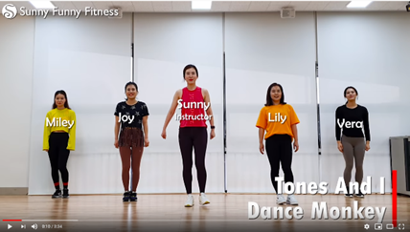
LAŽJA KOREOGRAFIJA: https://www.youtube.com/watch?v=GRM9h8EQ6Bw
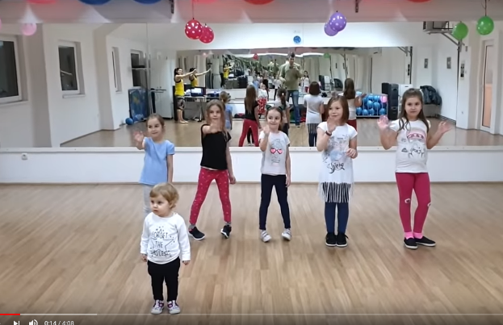
Saj veste, bolj zabavno je v dvoje: prepričaj koga doma, da se ti pridruži!
Ko končate:
- Ne pozabite prezračiti prostora .
- Poskrbite za higieno.
- Spijte zadostno količino vode.
Lepo plesno popoldne!

